
АДМИНИСТРАЦИЯ ЛЕНИНГРАДСКОЙ ОБЛАСТИ
КОМИТЕТ ПО СОХРАНЕНИЮ КУЛЬТУРНОГО НАСЛЕДИЯ ЛЕНИНГРАДСКОЙ ОБЛАСТИ

ПРИКАЗ

«___»______________ 2026 г. №____________________
г. Санкт-Петербург

О включении выявленных объектов археологического наследия, обнаруженных в Выборгском муниципальном районе Ленинградской области,
в Перечень выявленных объектов культурного наследия, расположенных
на территории Ленинградской области, и утверждении границ их территории

В соответствии со статьями 3.1, 9.2, 16.1, 45.1 Федерального закона от 25 июня 2002 года № 73-ФЗ «Об объектах культурного наследия (памятниках истории
и культуры) народов Российской Федерации», статьей 4 областного закона Ленинградской области от 25 декабря 2015 года № 140-оз «О государственной охране, сохранении, использовании и популяризации объектов культурного наследия (памятников истории и культуры) народов Российской Федерации», постановлением Правительства Ленинградской области от 21 декабря 2020 года № 839 «Об органах исполнительной власти Ленинградской области в сфере культуры и туризма», пунктами 2.1.2, 2.3.7 Положения о комитете по сохранению культурного наследия Ленинградской области, утвержденного постановлением Правительства Ленинградской области от 24 декабря 2020 года № 850, согласно сведениям
об обнаруженных объектах археологического наследия, поступивших
от Петербургской общественной организации «Память Балтики» (письмо
от 07.05.2026 № 24-4729 (вх. от 08.05.2026 № 01-09-3923/2026), действовавшей
на основании открытого листа № Р018-00103-00/04691869 от 03 апреля 2026 года, выданного О.А. Великосельскому,
приказываю:
- Включить в Перечень выявленных объектов культурного наследия, расположенных на территории Ленинградской области, выявленные объекты археологического наследия (местонахождение: Ленинградская область, Выборгский муниципальный район, город Выборг):
«Замковый 1»;
«Замковый 2».
- Утвердить границы территории, указанных в пункте 1 настоящего приказа выявленных объектов археологического наследия, согласно приложению 1
к настоящему приказу.
- Установить особый режим использования земельных участков, в границах которых располагаются выявленные объекты археологического наследия, указанные в пункте 1 настоящего приказа, согласно приложению 2 к настоящему приказу.
- Принять меры по государственной охране выявленных объектов археологического наследия, указанных в пункте 1 настоящего приказа, до принятия решения о включении (отказе во включении) их в единый государственный реестр объектов культурного наследия (памятников истории и культуры) народов Российской Федерации.
- Направить уведомление о выявленных объектах археологического наследия собственнику земельного участка и (или) пользователю земельного участка,
на котором или в котором обнаружены объекты археологического наследия, в орган местного самоуправления муниципального образования, на территории которого обнаружен данные объекты археологического наследия, территориальный орган федерального органа исполнительной власти, уполномоченного Правительством Российской Федерации на осуществление государственного кадастрового учета, государственной регистрации прав, ведение Единого государственного реестра недвижимости и предоставление сведений, содержащихся в Едином государственном реестре недвижимости.
- Обязанность по исполнению пунктов 4, 5 настоящего приказа возложить на специалиста отдела по осуществлению полномочий Ленинградской области
в сфере объектов культурного наследия, курирующего Выборгский муниципальный район Ленинградской области.
- Контроль за исполнением настоящего приказа оставляю за собой.
- Настоящий приказ вступает в силу со дня его официального опубликования.

Вице-губернатор Ленинградской области  по вопросам развития и сохранения культурного наследия – председатель комитета по сохранению культурного наследия Ленинградской области | В.О. Цой

Приложение 1
к приказу комитета по сохранению
культурного наследия Ленинградской области
от «___» _____________ 2026 г.
№ _________________________

Местоположение
выявленных объектов археологического наследия
«Замковый 1» и «Замковый 2»

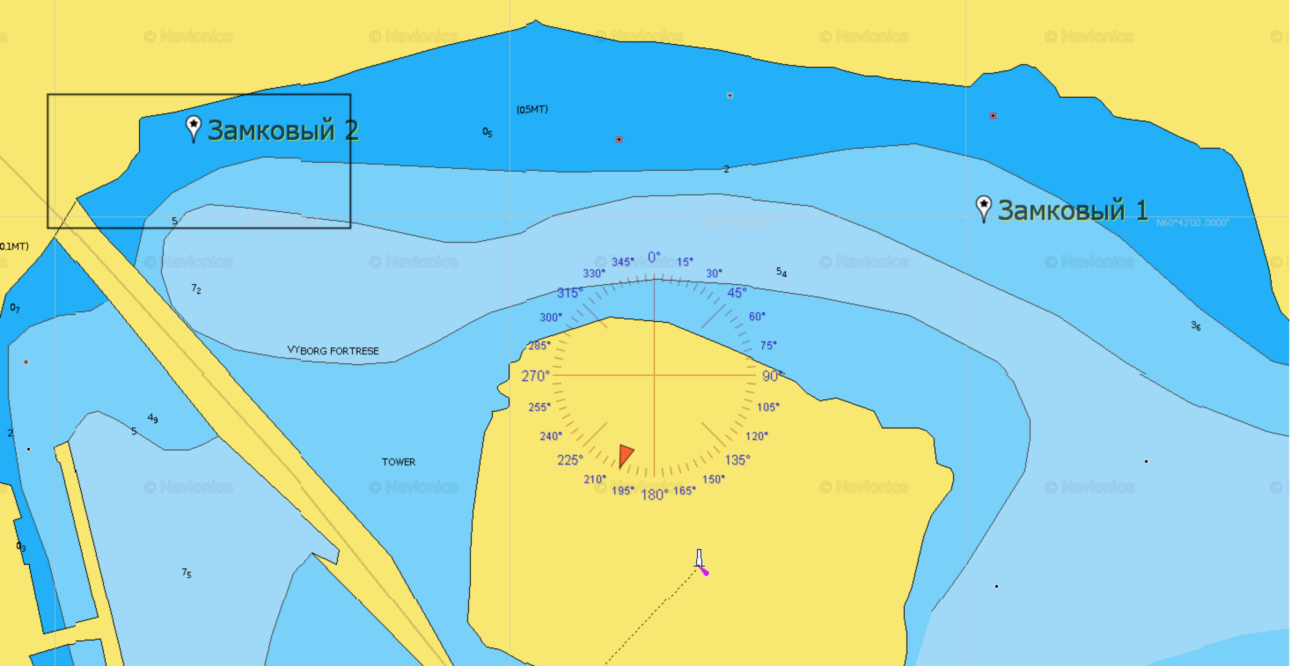

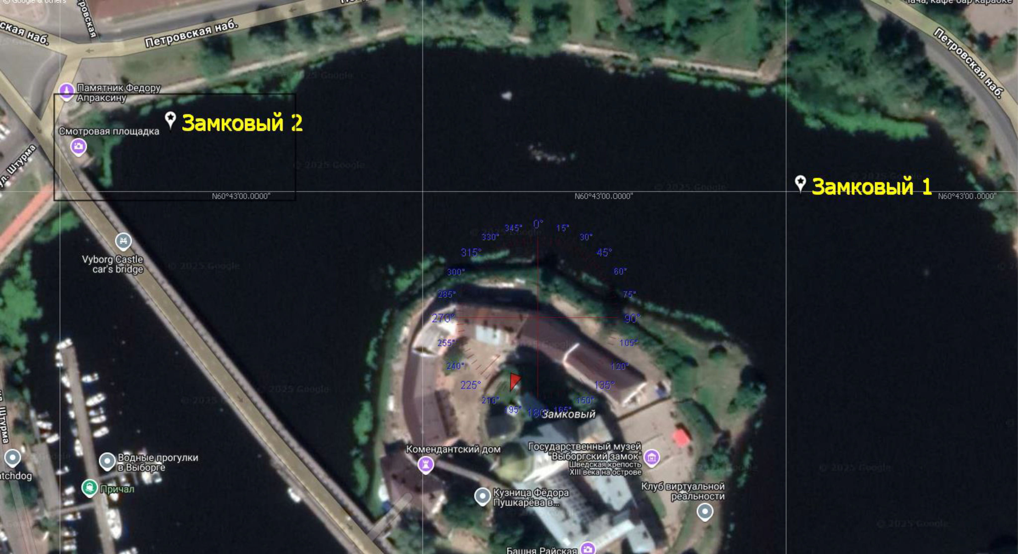

Границы территории
выявленного объекта археологического наследия
«Замковый 1»

Местонахождение объекта: Ленинградская область, город Выборг, северо-восточная часть акватории вокруг Замкового острова, 120 м. юго-восточнее Порохового погреба, 85 м севернее восточной оконечности острова Замковый.

Карта (схема) границ территории
выявленного объекта археологического наследия
«Замковый 1»

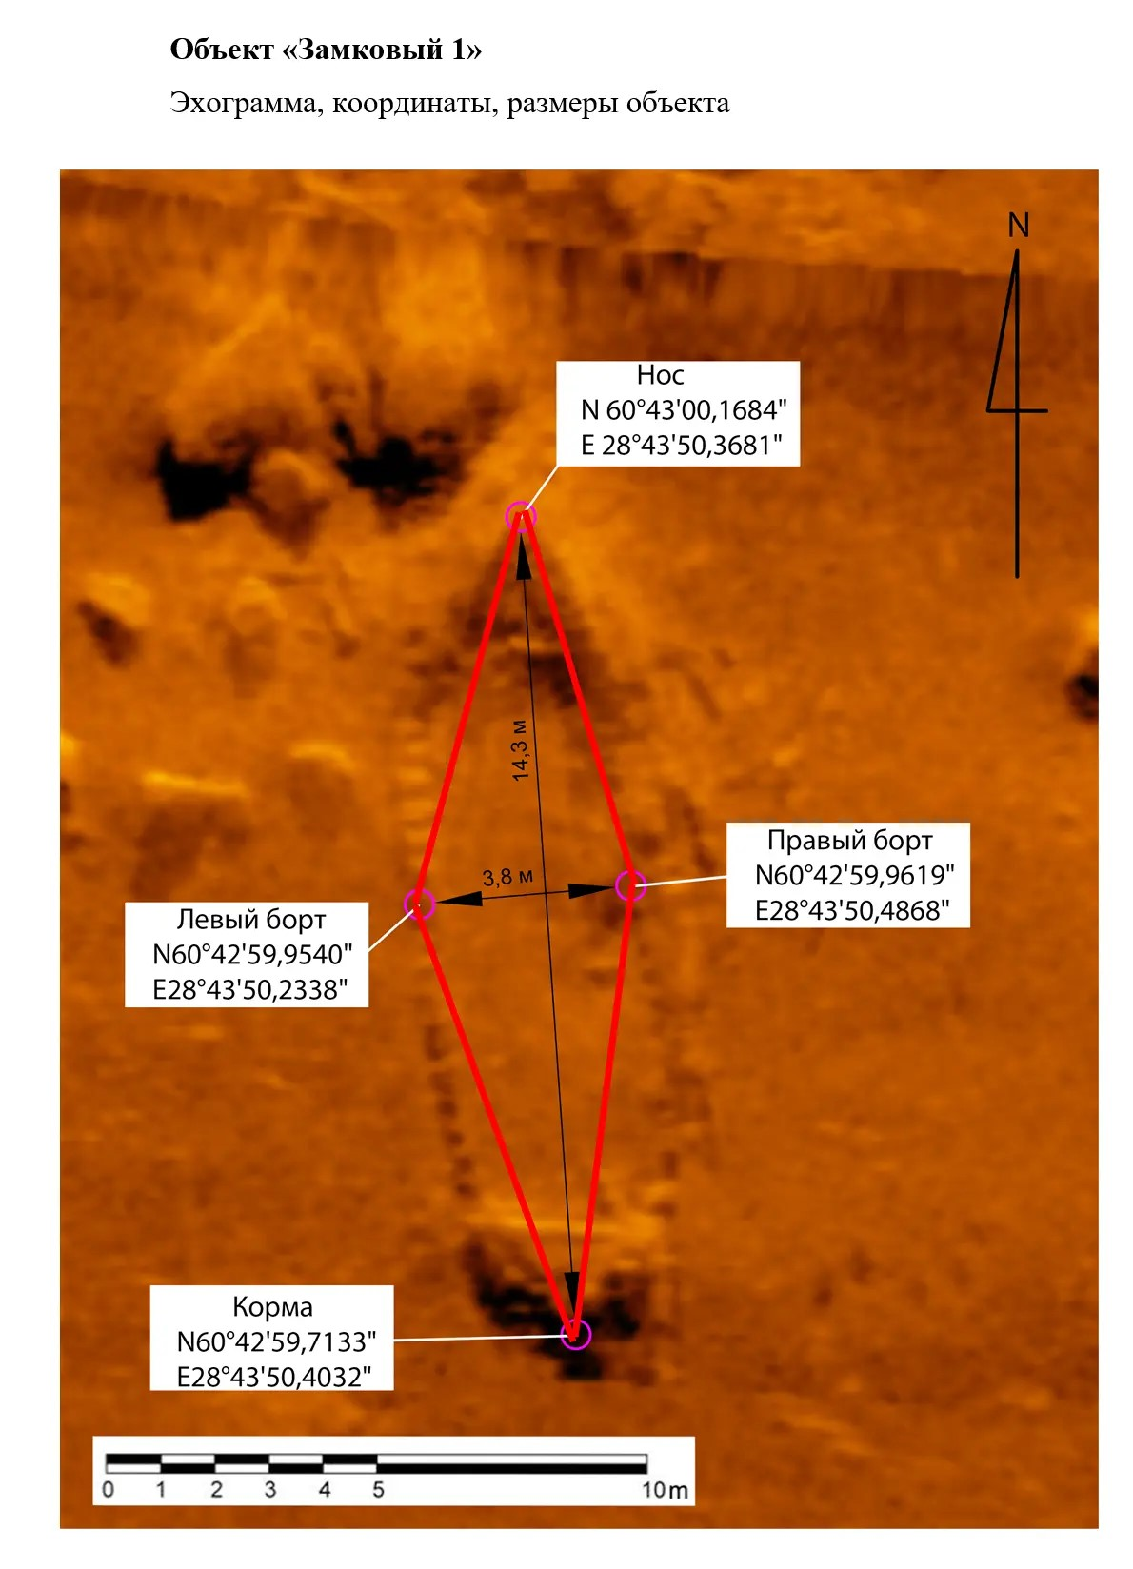

Перечень координат поворотных точек и описание границ территории
выявленного объекта археологического наследия
«Замковый 1»

Номер Наименование) характерной (поворотной) точки | Координаты характерных (поворотных) точек в местной системе координат (МСК-47 зона 1)
Номер Наименование) характерной (поворотной) точки | X | Y
1 (Нос) | 523244,188 | 1292738,939
2 (Правый борт) | 523237,817 | 1292740,814
3 (Корма) | 523230,111 | 1292739,639
4 (Левый борт) | 523237,528 | 1292736,981

Границы территории
выявленного объекта археологического наследия
«Замковый 2»

Местонахождение объекта: Ленинградская область, город Выборг, северо-западная часть акватории вокруг Замкового острова, 45 м к ВЮВ от памятника Федору Апраксину, 35 м к ВСВ от юго-восточной конечности смотровой площадки северной части Крепостного моста.

Карта (схема) границ территории
выявленного объекта археологического наследия
«Замковый 2»

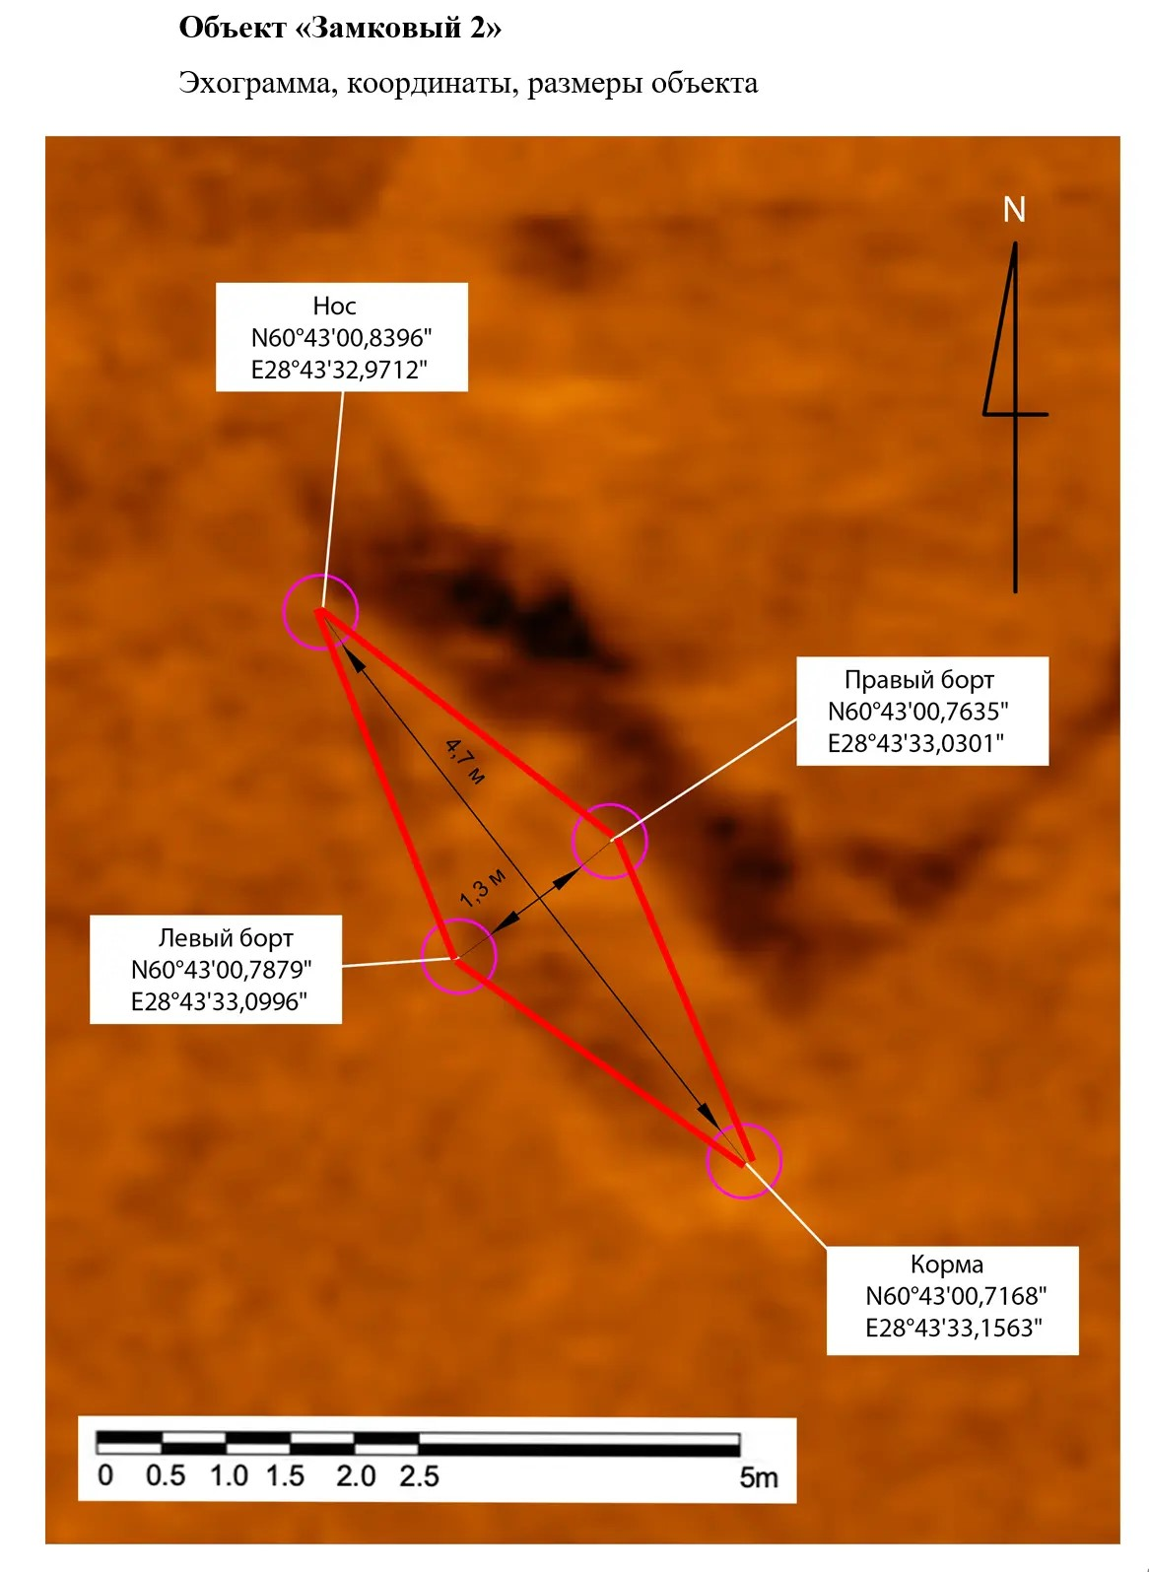

Перечень координат поворотных точек и описание границ территории
выявленного объекта археологического наследия
«Замковый 2»

Номер Наименование) характерной (поворотной) точки | Координаты характерных (поворотных) точек в местной системе координат (МСК-47 зона 1)
Номер Наименование) характерной (поворотной) точки | X | Y
1 (Нос) | 523261,840 | 1292474,905
2 (Правый борт) | 523260,263 | 1292476,871
3 (Корма) | 523258,07 | 1292477,756
4 (Левыйборт) | 523259,494 | 1292475,827

Приложение 2
к приказу комитета по сохранению
культурного наследия Ленинградской области
от «___» _____________ 2026 г.
№ _________________________

Особый режим использования земельных участков в границах территории выявленных объектов археологического наследия
«Замковый 1» и «Замковый 2»

В соответствии со статьей 5.1 Федерального закона от 25 июня 2002 года
№ 73-ФЗ «Об объектах культурного наследия (памятниках истории и культуры) народов Российской Федерации» в границах объекта археологического наследия устанавливается особый режим использования земельного участка, который предусматривает возможность проведения археологических полевых работ
в порядке, установленном статьей 45.1 Федерального закона № 73-ФЗ, земляных, строительных, мелиоративных, хозяйственных работ, указанных
в статье 30 Федерального закона № 73-ФЗ работ по использованию лесов и иных работ при условии обеспечения сохранности выявленного объекта археологического наследия, а также обеспечения доступа граждан к указанному объекту.

